**Lun ECG EKG demo快速導航**

**流程簡述**: 將含心電圖12導程資料的DICOM檔使用C語言轉檔輸出JS Array最後利用HTML Canvas呈現在網頁上

**程式碼解說:**

DCMtoJS.cpp:

我們利用蕭教授給的資源，找出了心電圖12導程資料在Dicom檔中的位置

5894表示資料存在第5894bytes，120000為心電圖12導程資料長度

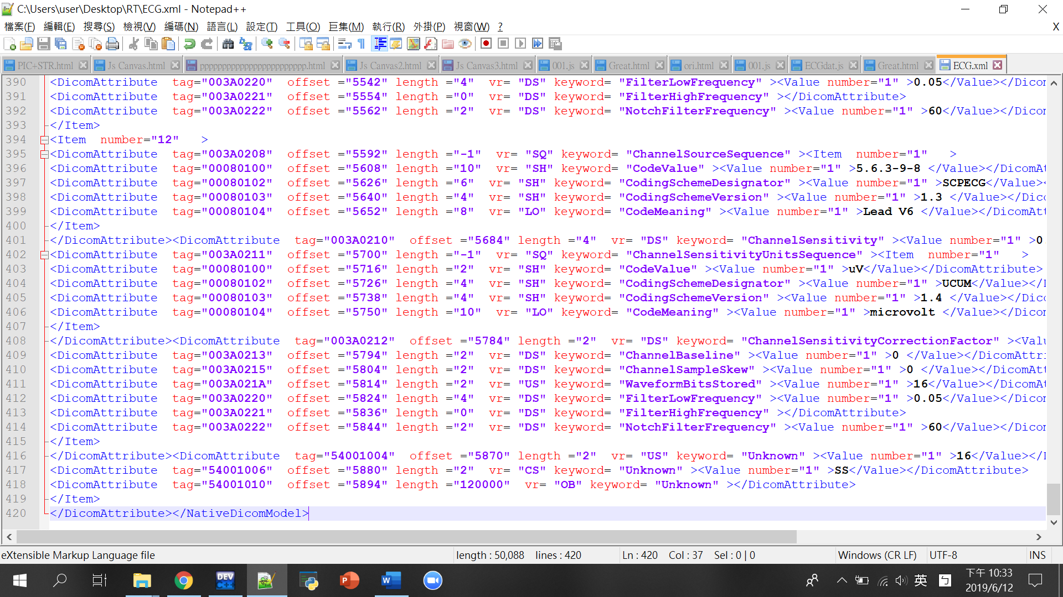

#include<stdio.h>

#include<stdlib.h>

int main(){

FILE *fp;

unsigned int offset=5894,datalength=120000;

//設定參數offset為資料位置，datalength為資料長度

unsigned char buf[120000];

fp=fopen("123456_2019_05_02_14_04_06.dcm","rb");

//開啟dicom檔

fseek(fp,5894,SEEK_SET);

//找出資料位置

fread(buf,1,120000,fp);

//設定資料長度再讀取

short x1;

FILE * pFile2;

pFile2 = fopen ("001.js", "w");//設定轉出JS名稱

//設定輸出檔

fprintf(pFile2,"var waveone =[");

//因為輸出為JS ARRAY格式，我們先將宣告語法寫好

for(int i=0; i<120000;i=i+24)

//+24是因為資料內含12導程又2bytes為一個數據所以12*2=24

{

x1=buf[i]+buf[i+1]*256

//此為第一組波資料的寫法(2bytes為一個數據)，若要取得第二組資料將i改成i+2，i+1改成i+3即可

fprintf(pFile2,"%d",x1-4096);

//4096為心電圖資料的基準點

if(i+24<120000){

fprintf(pFile2,",\n");

//為避免逗點分隔格式出錯(以逗點分隔)，最後一個不用逗點

}

}

fprintf(pFile2,"];");

fclose (pFile2);

fclose(fp);

system("pause");

return 0;

}

Js Canvas.html:

<!DOCTYPE html>

<html>

<head>

<script src="ECGdat.js"></script>

//引入JS ARRAY

</head>

<body>

<canvas id="myCanvas" width="5000" height="800" style="border:1px solid #d3d3d3;">

Your browser does not support the HTML5 canvas tag.</canvas>

//設定畫布

<script>

var c = document.getElementById("myCanvas");

var ctx = c.getContext("2d");

function drawGrid() {

ctx.beginPath();

ctx.strokeStyle="#FF0000";

for(i=0;i<5000;i=i+36)

{ctx.moveTo(i,0);

ctx.lineTo(i,800);

}

for(i=0;i<800; i=i+40)

{ctx.moveTo(0,i);

ctx.lineTo(5000,i);

}

ctx.stroke();

ctx.beginPath();

ctx.lineWidth= 3;

for(i=-1;i<=800; i=i+200)

{

ctx.moveTo(0,i);

ctx.lineTo(5000,i);

}

for(i=-1;i<=5000; i=i+360)

{

ctx.moveTo(i,0);

ctx.lineTo(i,800);

}

ctx.stroke();

}

//心電圖網頁表格繪製

function drawECG() {

ctx.beginPath();

ctx.strokeStyle="#0000FF";

ctx.moveTo(0,400-(ECGdat[0][0])*0.05);

for(i=0;i<5000;i++)

{ ctx.lineTo(i,400-(ECGdat[i][0])*0.05); }

ctx.stroke();

}

//利用導入的座標繪製心電圖

drawGrid();

drawECG();

</script>

</body>

</html>